淡江時報 第 1119 期
《CHEERS》企業最愛 24年蟬聯私校第一
即時
【林薏婷淡水校園報導】《Cheers》雜誌於2月19日公布「2021年企業最愛大學生調查」結果，本校在「2021年2000大企業最愛大學生」總排行為全國第10，24年蟬聯私校第一，同時在9大能力指標中，本校取得8項私校第一外，其中「抗壓性高」和「團隊合作」分別排名為全國第4和第5；在「產業最愛」全面評比中拿下「一般服務業」的第3名及「金融業」的第5名。

本次調查是針對2021年天下雜誌2000大企業人資主管進行問卷調查，調查時間自2020年11月9至2020年11月30日止，共寄出2299份問卷，回收968份有效問卷，回收率42.11%。調查中指出，企業在選才方面，除了面試表現，越來越看重實習經驗和具有跨領域專長，對新鮮人特質首重「抗壓性和與穩定度高」，其次才是「具有解決問題的應變能力」和「專業知識與技術」。

本校秘書長劉艾華表示，很高興能再次獲得各界肯定並蟬聯私校第一，去年因受嚴重特殊傳染性肺炎（COVID-19）疫情影響，本校透過同步遠距課程維護學生上課權益，以資訊化方式掌握學生學習狀況，而畢業生在疫情期間能有良好的工作表現並受到企業主肯定，實感欣慰。劉艾華指出，本校長期推動全面品質管理（TQM）提升教學和行政品質，已潛移默化地深入校園之中，讓學生得以在課堂學習、社團活動中，注重品質提升並有效運用，步入社會後也能幫助提早適應社會，發揮專業和團隊合作精神，未來將以本校三化辦學理念持續努力不懈。
2021/02/25

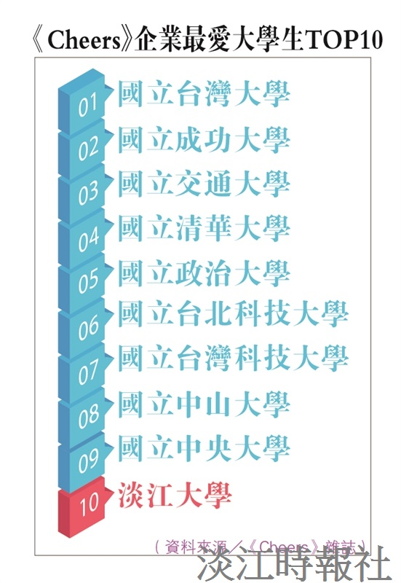
本校於《Cheers》雜誌之「2021年企業最愛大學生」調查，獲全國第10，連24年獲私校第一。

